Федеральное государственное бюджетное
образовательное учреждение высшего образования
«Новосибирский государственный технический университет»

Кафедра вычислительной техники
Лабораторная работа № 4
по дисциплине «Технология разработки программного обеспечения»
Java. Разработка оконного приложения
 | Студент | Чумаков Илья
 | Группа | АТМ-25
 | Преподаватель | Токарев Вадим Геннадьевич
Новосибирск, 2025

Цель работы
Разработать фабрику классов типов данных (UserFactory), реализующую паттерн «Прототип» в сочетании с элементами фабричного метода, для обеспечения гибкого создания и управления объектами различных пользовательских типов данных (UserType) в оконном приложении.

Задание
Необходимо разработать (взять из л.р.3):
  - Интерфейс UserType
Тип данных должен предоставлять методы:
- имя типа,
- создание пустого значения,
- клонирование значения,
- чтение/парсинг значения,
- предоставление компаратора для сортировки.
  - Фабрику типов данных
Фабрика должна:
- возвращать список названий типов (для выпадающего списка окна),
- по имени возвращать объект-прототип соответствующего типа данных.
  - Структуру данных
В работе используется хэш-таблица.
Оно должно уметь:
- вставлять элементы;
- получать элементы по индексу;
- удалять элементы по индексу;
- возвращать все элементы для заполнения UI элементов;
- сортироваться с помощью компаратора, полученного от выбранного типа данных.
  - Оконный контроллер
- Получает имя выбранного типа;
- Запрашивает у фабрики прототип;
- Использует его для операций: вставка, удаление, парсинг;
- Использует компаратор выбранного типа для сортировки таблицы;
- Отображает элементы сразу после добавления или удаления.

Реализация

Интерфейсы
Интерфейс сравнения:
public interface Comparator {
int compare(Object o1, Object o2);
}
Интерфейс типа данных:
public interface UserType {
String typeName();

Object create();

Object clone(Object obj);

Object readValue(InputStreamReader in) throws IOException;

Object parseValue(String ss);

Comparator getTypeComparator();
}

Реализация пользовательских типов
DoubleUserType
Описывает данные типа double.
- Поддерживает парсинг строки в Double через Double.parseDouble(),
- Использует Double.compare() для компоратора.
SparseMatrixUserType
Тип данных — разреженная матрица в координатном формате.
Поддерживает:
- матрицы произвольного размера;
- хранение только ненулевых элементов;
- Ввод строкой вида "n m x1 y1 v1 x2 y2 v2 ...";
- глубокое клонирование всей структуры матрицы;
- сравнение по норме Фробениуса.

Фабрика типов данных
public class UserFactory {
private final ArrayList<UserType> types = new ArrayList<>();

public UserFactory() {
types.add(new DoubleType());
types.add(new SparseMatrixType());
}

public ArrayList<String> getTypeNameList() {
ArrayList<String> names = new ArrayList<>();
for (UserType t : types) names.add(t.typeName());
return names;
}

public UserType getBuilderByName(String name) {
for (UserType t : types)
if (t.typeName().equals(name))
return t;
return null;
}
}
Фабрика автоматически регистрирует все доступные типы при создании. Метод getTypeNameList() используется для заполнения выпадающего списка в окне. Метод getBuilderByName() возвращает объект-прототип выбранного типа.

Структура данных – хеш-таблица
Класс HashTable обеспечивает:
- хранение элементов произвольного типа через Object;
- линейное индексирование элементов независимо от распределения по корзинам
- операции вставки (addToEnd, insert), удаления (delete) и получения (get) по логическому индексу;
- обход всех элементов через forEach и getAllObjects() для отобржания в UI;
- создание новой отсортированной таблицы методом sort(), использующим компаратор, полученный от текущего UserType.

Оконный контроллер (GUI)
Разработан класс MainWindow реализует пользовательский интерфейс:
- В верхней части — выпадающий список с именами типов, полученными из фабрики.
- При выборе типа приложение запрашивает у фабрики соответствующий объект-прототип UserType и создаёт новую пустую хеш-таблицу с этим типом.
- Поле ввода позволяет ввести значение в строковом формате, соответствующем текущему типу.
- Кнопка «Добавить» парсит введённую строку и добавляет полученный объект в таблицу.
- Кнопка «Сортировать» создаёт и подменяет текущую таблицу отсортированной версией (используется компаратор типа).
- Панель работы по индексу позволяет вставлять и удалять элементы по произвольному логическому индексу.
- Нижняя часть окна содержит список всех элементов таблицы с указанием их индекса и строкового представления.
- Список автоматически обновляется после каждой операции добавления, вставки, удаления или сортировки.

Результаты работы программы
При запуске открывается окно с выбором типа данных (double или SparseMatrix).
- Элементы добавляются через парсинг строки с использованием прототипа выбранного типа.
- После нажатия кнопки «Сортировать» все элементы таблицы упорядочиваются в соответствии с компаратором типа и сразу отображаются в новом порядке.
- Поддерживаются операции вставки и удаления по индексу с обновлением отображаемого списка.
- Фабрика типов позволяет легко расширять приложение новыми типами данных без изменения основного кода.
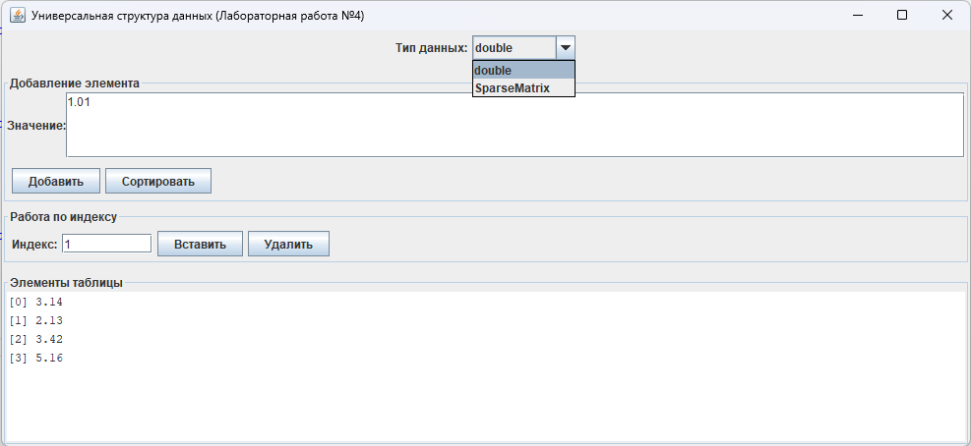
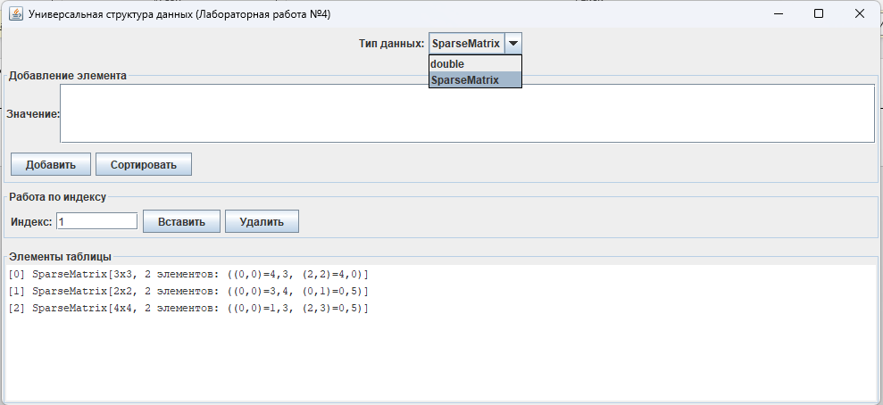
Запуск программы происходит при запуске файла MainWindow.java.

